# DMCNN

2019年最常被当作比较对象的模型（2015年提出。）

从朴素的角度上加个预训练就可以。。。

事件描述（Event mention）：一个短语或者句子，描述一个事件，包括一个触发器以及一些参数。

事件触发器（Event trigger）:最能清楚表达事件发生的一个词，ACE中主要为一个动词或者名词。

事件参数（Event argument）:一个事件中的一个实体描述，暂时性的表达或者值。

参数角色（Argument role）:事件与参数之间的关系。

8 event types and 33 subtypes

*trigger classifification*

*argument classifification*

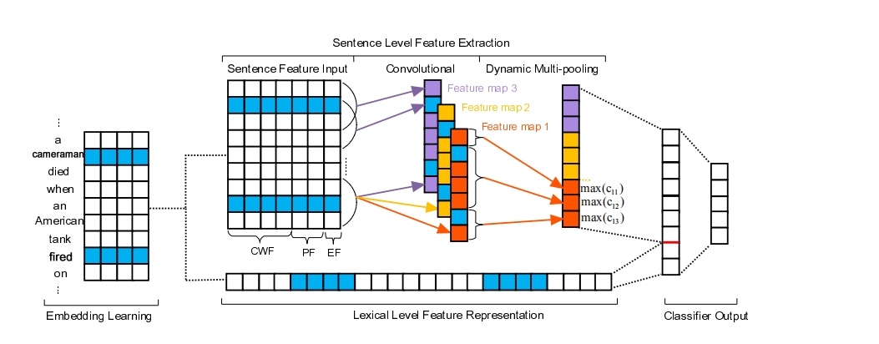

很多任务都会着眼于不同等级的特征融合。。

它要先事件提取再提取事件的参数。

长度会依次降低。。

该文章指出了直接用CNN的对featuremap用最大值池化是不合适的。（忽略了许多结构。）

Featuremap在一维中是一列。原来句子中每个词的特征数是通道数。一个卷积后会变成一列（一个featuremap）如果是有填充的其实很容易理解，一个featuremap的时序维度会和之前一样，而maxpooling会对整个featuremap做，但文章认为一个句子可能有多个事件。。自然不会只取一个。每一个featuremap上的一个点其实都是时序局部的一个抽象（和范围内每个特征都有关系。）也就是上面那个图如果直接maxpooling会只有不同颜色的三个格子。

注意对同一的不同特征的系数是不同的。（正常来说）

二维（3通道）的卷积中会分别对每一维进行卷积再相加。

进行maxpooling是不合适的。。

问题

1. event extraction primarily rely on elaborately designed features and complicated NLP tools.（手工）
2. CNN can only capture the most important information in a sentence and may miss valuable facts when considering multiple-event sentences. （常规cnn的pooling就一个输出，但一个句子）

解决方法：

* automatically extract lexical-level and sentence-level features without using complicated NLP.
* propose a dynamic multi-pooling convolutional neural network (DMCNN).

# Eventwiki

Ace2005自己就是个多任务数据集。而事件检测本身就是一个多任务（emotion-cause）